**Proiect baze de date**

Baza de date pe care am creeat-o este folositoare pentru gestionarea operațiunilor logistice în mai multe depozite. Cu ajutorul acestei baze de date putem verifica informații despre produsele aflate în fiecare depozit, care este furnizorul principal de bunuri al depozitului precum si cine este responsabilul depozitului. Modelul permite gestionarea stocurilor din fiecare depozit, depozitele și locațiile în care se află fiecare, gestionarea preturilor și cantităților din fiecare produs etc. , toate acestea pentru a facilita analiza și administrarea eficientă a unei afaceri.

Tabela **Furnizori** stochează detalii despre entitățile care furnizează bunuri către afacere, precum numele furnizorului și adresa de e-mail. Acest tabel facilitează gestionarea și comunicarea cu furnizorii. Fiecare depozit are un furnizor.

**Locatii_pr** conține informații referitoare la locații și adrese asociate depozitelor. Aceasta tabelă permite identificarea precisa a fiecarui depozit astfel putem afla locatia fiecarui produs aflat intr-unul dintre stocuri.

Tabelul **Depozite** stochează date despre depozitele folosite pentru stocarea produselor furnizate. Fiecare depozit este asociat cu un furnizor și o locație specifică.

În **Produse_pr** sunt înregistrate detalii despre produsele disponibile, inclusiv denumirea, categoria și data de fabricare a fiecărui produs.

**Stocuri** este tabela responsabilă pentru monitorizarea cantităților disponibile și a prețurilor produselor în fiecare depozit. Fiecare depozit poate avea mai multe stocuri iar un produs se poate afla în mai multe stocuri.

**Schema conceptuală**

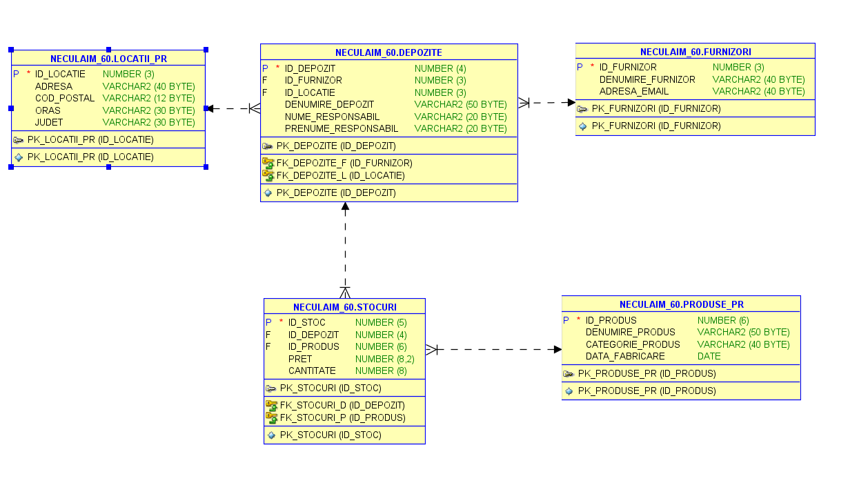

**Construirea bazei de date – tabele, legături între tabele și restricții de integritate.**

**CREATE TABLE** furnizori(

id_furnizor NUMBER(4) CONSTRAINT pk_furnizori PRIMARY KEY,

denumire_furnizor VARCHAR2(40),

adresa_email VARCHAR2(10)

);

**ALTER TABLE** furnizori

**MODIFY** adresa_email VARCHAR2(40);

**ALTER TABLE** furnizori

**MODIFY** id_furnizor NUMBER(3);

**CREATE TABLE** locatii_pr(

id_locatie NUMBER(3) CONSTRAINT pk_locatii_pr PRIMARY KEY,

adresa VARCHAR2(40),

cod_postal VARCHAR2(12),

oras varchar2(30),

judet varchar2(30)

);

**ALTER TABLE** locatii_pr

**MODIFY** cod_postal VARCHAR2(6);

**CREATE TABLE** depozite(

id_depozit number(4) CONSTRAINT pk_depozite PRIMARY KEY,

id_furnizor NUMBER(3),

id_locatie NUMBER(3),

denumire_depozit VARCHAR2(50),

nume_responsabil VARCHAR2(20),

prenume_responsabil VARCHAR2(20),

CONSTRAINT fk_depozite_f FOREIGN KEY(id_furnizor) REFERENCES furnizori(id_furnizor),

CONSTRAINT fk_depozite_l FOREIGN KEY(id_locatie) REFERENCES locatii_pr(id_locatie)

);

**ALTER TABLE** depozite

**MODIFY** denumire_depozit VARCHAR2(50) NOT NULL;

**CREATE TABLE** produse_pr(

id_produs NUMBER(6) CONSTRAINT pk_produse_pr PRIMARY KEY,

denumire_produs VARCHAR2(50),

categorie_produs VARCHAR2(40),

descriere_produs VARCHAR2(1000)

);

**ALTER** **TABLE** produse_pr

**DROP** **COLUMN** descriere_produs;

**CREATE TABLE** stocuri(

id_stoc NUMBER(5) CONSTRAINT pk_stocuri PRIMARY KEY,

id_depozit NUMBER(4),

id_produs NUMBER(6),

pret NUMBER(8,2),

cantitate NUMBER(8),

data_intrare_stoc DATE,

CONSTRAINT fk_stocuri_d FOREIGN KEY(id_depozit) REFERENCES depozite(id_depozit),

CONSTRAINT fk_stocuri_p FOREIGN KEY(id_produs) REFERENCES produse_pr(id_produs));

**Operatii de actualizare a datelor**

**--Tabela ‘Furnizori’:**

INSERT INTO furnizori (id_furnizor, denumire_furnizor, adresa_email) VALUES (100, 'ProFurnizor', 'contact@profurnizor.com');

INSERT INTO furnizori (id_furnizor, denumire_furnizor, adresa_email) VALUES (101, 'Global Suppliers', 'info@globalsuppliers.com');

INSERT INTO furnizori (id_furnizor, denumire_furnizor, adresa_email) VALUES (102, 'Sunrise Traders', 'sales@sunrisetraders.com');

INSERT INTO furnizori (id_furnizor, denumire_furnizor, adresa_email) VALUES (103, 'Alpha Merchandise', 'support@alphamerchandise.com');

INSERT INTO furnizori (id_furnizor, denumire_furnizor, adresa_email) VALUES (104, 'Market Connect', 'info@marketconnect.com');

INSERT INTO furnizori (id_furnizor, denumire_furnizor, adresa_email) VALUES (105, 'Trade Masters', 'customerservice@trademasters.com');

INSERT INTO furnizori (id_furnizor, denumire_furnizor, adresa_email) VALUES (106, 'Tech Solutions Co.', 'contact@techsolutionsco.com');

INSERT INTO furnizori (id_furnizor, denumire_furnizor, adresa_email) VALUES (107, 'Aqua Products Inc.', 'hello@aquaproductsinc.com');

INSERT INTO furnizori (id_furnizor, denumire_furnizor, adresa_email) VALUES (108, 'Furniture World', 'sales@furnitureworld.com');

INSERT INTO furnizori (id_furnizor, denumire_furnizor, adresa_email) VALUES (109, 'Supply Hub', 'orders@supplyhub.com');

**Tabela ‘Locatii_pr’:**

INSERT INTO locatii_pr (id_locatie, adresa, cod_postal, oras, judet) VALUES (1, 'Strada Victoriei, Nr. 10', '100100', 'Bucuresti', 'Bucuresti');

INSERT INTO locatii_pr (id_locatie, adresa, cod_postal, oras, judet) VALUES (2, 'Bulevardul Republicii, Nr. 25', '200200', 'Cluj-Napoca', 'Cluj');

INSERT INTO locatii_pr (id_locatie, adresa, cod_postal, oras, judet) VALUES (3, 'Strada Unirii, Nr. 15', '300300', 'Iasi', 'Iasi');

INSERT INTO locatii_pr (id_locatie, adresa, cod_postal, oras, judet) VALUES (4, 'Bulevardul Timisoara, Nr. 30', '400400', 'Timisoara', 'Timis');

INSERT INTO locatii_pr (id_locatie, adresa, cod_postal, oras, judet) VALUES (5, 'Aleea Parcului, Nr. 5', '500500', 'Brasov', 'Brasov');

INSERT INTO locatii_pr (id_locatie, adresa, cod_postal, oras, judet) VALUES (6, 'Strada Libertatii, Nr. 12', '600600', 'Constanta', 'Constanta');

INSERT INTO locatii_pr (id_locatie, adresa, cod_postal, oras, judet) VALUES (7, 'Bulevardul Revolutiei, Nr. 7', '700700', 'Oradea', 'Bihor');

INSERT INTO locatii_pr (id_locatie, adresa, cod_postal, oras, judet) VALUES (8, 'Strada Independentei, Nr. 22', '800800', 'Sibiu', 'Sibiu');

INSERT INTO locatii_pr (id_locatie, adresa, cod_postal, oras, judet) VALUES (9, 'Aleea Crangului, Nr. 9', '900900', 'Ploiesti', 'Prahova');

INSERT INTO locatii_pr (id_locatie, adresa, cod_postal, oras, judet) VALUES (10, 'Bulevardul Nicolae Balcescu, Nr. 18', '101010', 'Craiova', 'Dolj');

**Tabela ‘Depozite:**

INSERT INTO depozite (id_depozit, id_furnizor, id_locatie, denumire_depozit, nume_responsabil, prenume_responsabil) VALUES (1001, 100, 1, 'Depozit Central', 'Neculai', 'Marius-Adrian');

INSERT INTO depozite (id_depozit, id_furnizor, id_locatie, denumire_depozit, nume_responsabil, prenume_responsabil) VALUES (1002, 101, 2, 'Depozit Aurora', 'Ionescu', 'Mihai');

INSERT INTO depozite (id_depozit, id_furnizor, id_locatie, denumire_depozit, nume_responsabil, prenume_responsabil) VALUES (1003, 102, 3, 'Depozit Meridian', 'Radulescu', 'Elena');

INSERT INTO depozite (id_depozit, id_furnizor, id_locatie, denumire_depozit, nume_responsabil, prenume_responsabil) VALUES (1004, 103, 4, 'Depozit Vesticon', 'Georgescu', 'Andrei');

INSERT INTO depozite (id_depozit, id_furnizor, id_locatie, denumire_depozit, nume_responsabil, prenume_responsabil) VALUES (1005, 104, 5, 'Depozit Estwave', 'Constantinescu', 'Maria');

INSERT INTO depozite (id_depozit, id_furnizor, id_locatie, denumire_depozit, nume_responsabil, prenume_responsabil) VALUES (1006, 105, 6, 'Depozit Marex', 'Dumitrescu', 'Cristian');

INSERT INTO depozite (id_depozit, id_furnizor, id_locatie, denumire_depozit, nume_responsabil, prenume_responsabil) VALUES (1007, 106, 7, 'Depozit Microlog', 'Stoica', 'Laura');

INSERT INTO depozite (id_depozit, id_furnizor, id_locatie, denumire_depozit, nume_responsabil, prenume_responsabil) VALUES (1008, 107, 8, 'Depozit NeoNova', 'Florescu', 'Alex');

INSERT INTO depozite (id_depozit, id_furnizor, id_locatie, denumire_depozit, nume_responsabil, prenume_responsabil) VALUES (1009, 108, 9, 'Depozit RetroHome', 'Popa', 'Gabriela');

INSERT INTO depozite (id_depozit, id_furnizor, id_locatie, denumire_depozit, nume_responsabil, prenume_responsabil) VALUES (1010, 109, 10, 'Depozit Nexus', 'Neagu', 'Ion');

INSERT INTO depozite (id_depozit, id_furnizor, id_locatie, denumire_depozit, nume_responsabil, prenume_responsabil) VALUES (1011, 100, 1, 'Depozit GreenEdge', 'Marinescu', 'Andreea');

INSERT INTO depozite (id_depozit, id_furnizor, id_locatie, denumire_depozit, nume_responsabil, prenume_responsabil) VALUES (1012, 101, 2, 'Depozit FastTrack', 'Gheorghiu', 'Diana');

INSERT INTO depozite (id_depozit, id_furnizor, id_locatie, denumire_depozit, nume_responsabil, prenume_responsabil) VALUES (1013, 102, 3, 'Depozit Zenith', 'Mihai', 'Alexandru');

INSERT INTO depozite (id_depozit, id_furnizor, id_locatie, denumire_depozit, nume_responsabil, prenume_responsabil) VALUES (1014, 103, 4, 'Depozit Terra', 'Dragomir', 'Ana');

INSERT INTO depozite (id_depozit, id_furnizor, id_locatie, denumire_depozit, nume_responsabil, prenume_responsabil) VALUES (1015, 104, 5, 'Depozit Skyline', 'Vasilescu', 'Daniel');

**Tabela ‘Produse’:**

INSERT ALL

INTO produse_pr (id_produs, denumire_produs, categorie_produs)

VALUES (1, 'Cafetieră automată', 'Bucătărie')

INTO produse_pr (id_produs, denumire_produs, categorie_produs)

VALUES (2, 'Boxe Bluetooth', 'Electronice')

INTO produse_pr (id_produs, denumire_produs, categorie_produs)

VALUES (3, 'Fier de călcat cu aburi', 'Electrocasnice')

INTO produse_pr (id_produs, denumire_produs, categorie_produs)

VALUES (4, 'Aparat de ras electric', 'Ingrijire personala')

INTO produse_pr (id_produs, denumire_produs, categorie_produs)

VALUES (5, 'Ceas inteligent', 'Electronice')

INTO produse_pr (id_produs, denumire_produs, categorie_produs)

VALUES (6, 'Set de unelte pentru grădinărit', 'Gradinărit')

INTO produse_pr (id_produs, denumire_produs, categorie_produs)

VALUES (7, 'Aparat de aer condiționat', 'Electrocasnice')

INTO produse_pr (id_produs, denumire_produs, categorie_produs)

VALUES (8, 'Set de cutite pentru bucatarie', 'Bucătărie')

INTO produse_pr (id_produs, denumire_produs, categorie_produs)

VALUES (9, 'Mașină de tuns iarba', 'Gradinărit')

INTO produse_pr (id_produs, denumire_produs, categorie_produs)

VALUES (10, 'Boxe stereo pentru PC', 'Electronice')

INTO produse_pr (id_produs, denumire_produs, categorie_produs)

VALUES (11, 'Robot de bucătărie multifuncțional', 'Bucătărie')

INTO produse_pr (id_produs, denumire_produs, categorie_produs)

VALUES (12, 'Consolă de jocuri', 'Electronice')

INTO produse_pr (id_produs, denumire_produs, categorie_produs)

VALUES (13, 'Aparat de cafea espresso', 'Bucătărie')

INTO produse_pr (id_produs, denumire_produs, categorie_produs)

VALUES (14, 'Husă pentru laptop', 'Accesorii')

INTO produse_pr (id_produs, denumire_produs, categorie_produs)

VALUES (15, 'Lampă de birou LED', 'Iluminat')

INTO produse_pr (id_produs, denumire_produs, categorie_produs)

VALUES (16, 'Prelungitor cu multiple prize', 'Accesorii')

INTO produse_pr (id_produs, denumire_produs, categorie_produs)

VALUES (17, 'Aspirator portabil', 'Electrocasnice')

INTO produse_pr (id_produs, denumire_produs, categorie_produs)

VALUES (18, 'Aparat de vidat alimente', 'Bucătărie')

INTO produse_pr (id_produs, denumire_produs, categorie_produs)

VALUES (19, 'Smartphone performant', 'Telefoane')

INTO produse_pr (id_produs, denumire_produs, categorie_produs)

VALUES (20, 'Mașină de spălat rufe', 'Electrocasnice')

INTO produse_pr (id_produs, denumire_produs, categorie_produs)

VALUES (21, 'Set de prosoape premium', 'Textile')

INTO produse_pr (id_produs, denumire_produs, categorie_produs)

VALUES (22, 'Tocator electric pentru bucătărie', 'Bucătărie')

INTO produse_pr (id_produs, denumire_produs, categorie_produs)

VALUES (23, 'Aparat de gătit cu abur', 'Bucătărie')

INTO produse_pr (id_produs, denumire_produs, categorie_produs)

VALUES (24, 'Trotinetă electrică pliabilă', 'Sport și timp liber')

INTO produse_pr (id_produs, denumire_produs, categorie_produs)

VALUES (25, 'Aparat de purificat aerul', 'Electrocasnice')

INTO produse_pr (id_produs, denumire_produs, categorie_produs)

VALUES (26, 'Cafetieră french press', 'Bucătărie')

INTO produse_pr (id_produs, denumire_produs, categorie_produs)

VALUES (27, 'Mouse wireless ergonomic', 'Accesorii')

INTO produse_pr (id_produs, denumire_produs, categorie_produs)

VALUES (28, 'Smartwatch sport', 'Accesorii')

INTO produse_pr (id_produs, denumire_produs, categorie_produs)

VALUES (29, 'Set de căni termoizolante', 'Bucătărie')

INTO produse_pr (id_produs, denumire_produs, categorie_produs)

VALUES (30, 'Mixer vertical pentru bucătărie', 'Bucătărie')

INTO produse_pr (id_produs, denumire_produs, categorie_produs)

VALUES (31, 'Aparat de gătit cu presiune', 'Bucătărie')

INTO produse_pr (id_produs, denumire_produs, categorie_produs)

VALUES (32, 'Căști audio wireless', 'Electronice')

INTO produse_pr (id_produs, denumire_produs, categorie_produs)

VALUES (33, 'Filtru de cafea permanent', 'Bucătărie')

INTO produse_pr (id_produs, denumire_produs, categorie_produs)

VALUES (34, 'Aparat de încălzit ceară pentru epilat', 'Ingrijire personala')

INTO produse_pr (id_produs, denumire_produs, categorie_produs)

VALUES (35, 'Smart TV 4K', 'Electronice')

SELECT * FROM DUAL;

**Tabela ‘Stocuri’:**

INSERT INTO stocuri (id_stoc, id_depozit, id_produs, pret, cantitate, data_intrare_stoc) VALUES (1, 1001, 1, 120.50, 25, TO_DATE('2023-01-15', 'YYYY-MM-DD'));

INSERT INTO stocuri (id_stoc, id_depozit, id_produs, pret, cantitate, data_intrare_stoc) VALUES (2, 1002, 2, 199.99, 15, TO_DATE('2023-02-20', 'YYYY-MM-DD'));

INSERT INTO stocuri (id_stoc, id_depozit, id_produs, pret, cantitate, data_intrare_stoc) VALUES (3, 1003, 3, 85.00, 30, TO_DATE('2023-03-10', 'YYYY-MM-DD'));

INSERT INTO stocuri (id_stoc, id_depozit, id_produs, pret, cantitate, data_intrare_stoc) VALUES (4, 1004, 4, 45.80, 20, TO_DATE('2023-04-05', 'YYYY-MM-DD'));

INSERT INTO stocuri (id_stoc, id_depozit, id_produs, pret, cantitate, data_intrare_stoc) VALUES (5, 1005, 5, 299.00, 12, TO_DATE('2023-05-15', 'YYYY-MM-DD'));

INSERT INTO stocuri (id_stoc, id_depozit, id_produs, pret, cantitate, data_intrare_stoc) VALUES (6, 1006, 6, 129.90, 18, TO_DATE('2023-06-20', 'YYYY-MM-DD'));

INSERT INTO stocuri (id_stoc, id_depozit, id_produs, pret, cantitate, data_intrare_stoc) VALUES (7, 1007, 7, 599.99, 5, TO_DATE('2023-07-10', 'YYYY-MM-DD'));

INSERT INTO stocuri (id_stoc, id_depozit, id_produs, pret, cantitate, data_intrare_stoc) VALUES (8, 1008, 8, 79.00, 28, TO_DATE('2021-08-05', 'YYYY-MM-DD'));

INSERT INTO stocuri (id_stoc, id_depozit, id_produs, pret, cantitate, data_intrare_stoc) VALUES (9, 1009, 9, 249.50, 10, TO_DATE('2023-09-15', 'YYYY-MM-DD'));

INSERT INTO stocuri (id_stoc, id_depozit, id_produs, pret, cantitate, data_intrare_stoc) VALUES (10, 1010, 10, 79.99, 22, TO_DATE('2021-10-20', 'YYYY-MM-DD'));

INSERT INTO stocuri (id_stoc, id_depozit, id_produs, pret, cantitate, data_intrare_stoc) VALUES (11, 1011, 11, 49.00, 17, TO_DATE('2023-11-25', 'YYYY-MM-DD'));

INSERT INTO stocuri (id_stoc, id_depozit, id_produs, pret, cantitate, data_intrare_stoc) VALUES (12, 1012, 12, 399.00, 8, TO_DATE('2022-12-05', 'YYYY-MM-DD'));

INSERT INTO stocuri (id_stoc, id_depozit, id_produs, pret, cantitate, data_intrare_stoc) VALUES (13, 1013, 13, 139.80, 14, TO_DATE('2022-03-10', 'YYYY-MM-DD'));

INSERT INTO stocuri (id_stoc, id_depozit, id_produs, pret, cantitate, data_intrare_stoc) VALUES (14, 1014, 14, 29.99, 32, TO_DATE('2022-02-15', 'YYYY-MM-DD'));

INSERT INTO stocuri (id_stoc, id_depozit, id_produs, pret, cantitate, data_intrare_stoc) VALUES (15, 1015, 15, 69.50, 19, TO_DATE('2023-06-10', 'YYYY-MM-DD'));

INSERT INTO stocuri (id_stoc, id_depozit, id_produs, pret, cantitate, data_intrare_stoc) VALUES (16, 1001, 16, 39.00, 40, TO_DATE('2023-07-15', 'YYYY-MM-DD'));

INSERT INTO stocuri (id_stoc, id_depozit, id_produs, pret, cantitate, data_intrare_stoc) VALUES (17, 1002, 17, 129.99, 18, TO_DATE('2022-08-20', 'YYYY-MM-DD'));

INSERT INTO stocuri (id_stoc, id_depozit, id_produs, pret, cantitate, data_intrare_stoc) VALUES (18, 1003, 18, 149.00, 25, TO_DATE('2023-09-25', 'YYYY-MM-DD'));

INSERT INTO stocuri (id_stoc, id_depozit, id_produs, pret, cantitate, data_intrare_stoc) VALUES (19, 1004, 19, 19.80, 50, TO_DATE('2021-10-30', 'YYYY-MM-DD'));

INSERT INTO stocuri (id_stoc, id_depozit, id_produs, pret, cantitate, data_intrare_stoc) VALUES (20, 1005, 20, 899.00, 7, TO_DATE('2022-11-04', 'YYYY-MM-DD'));

INSERT INTO stocuri (id_stoc, id_depozit, id_produs, pret, cantitate, data_intrare_stoc) VALUES (21, 1006, 21, 59.90, 28, TO_DATE('2019-12-10', 'YYYY-MM-DD'));

INSERT INTO stocuri (id_stoc, id_depozit, id_produs, pret, cantitate, data_intrare_stoc) VALUES (22, 1007, 22, 199.99, 15, TO_DATE('2020-01-15', 'YYYY-MM-DD'));

INSERT INTO stocuri (id_stoc, id_depozit, id_produs, pret, cantitate, data_intrare_stoc) VALUES (23, 1008, 23, 29.00, 33, TO_DATE('2020-02-20', 'YYYY-MM-DD'));

INSERT INTO stocuri (id_stoc, id_depozit, id_produs, pret, cantitate, data_intrare_stoc) VALUES (24, 1009, 24, 249.50, 11, TO_DATE('2021-03-25', 'YYYY-MM-DD'));

INSERT INTO stocuri (id_stoc, id_depozit, id_produs, pret, cantitate, data_intrare_stoc) VALUES (25, 1010, 25, 499.99, 6, TO_DATE('2022-04-30', 'YYYY-MM-DD'));

UPDATE depozite

SET prenume_responsabil='Marius Adrian'

WHERE id_depozit=1001;

**Inregistrarea cu numele studentului se află în tabela ‘Depozite’ care se poate selecta cu urmatoatea comanda:**

**SELECT * From depozite where id_depozit = 1001;**

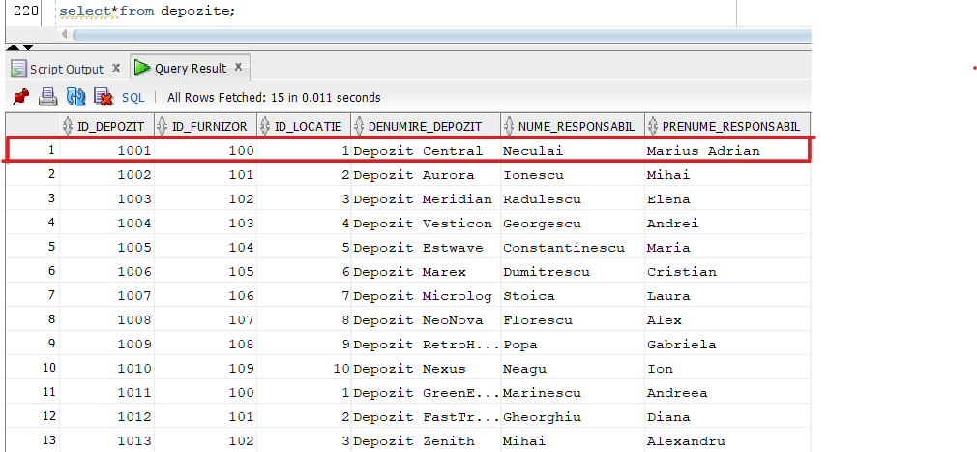



**Exemple de interogări**

1. Să se selecteze toate stocurile care au data de intrare în anul 2019.

SELECT * FROM stocuri

WHERE EXTRACT(YEAR FROM data_intrare_stoc) = 2022; 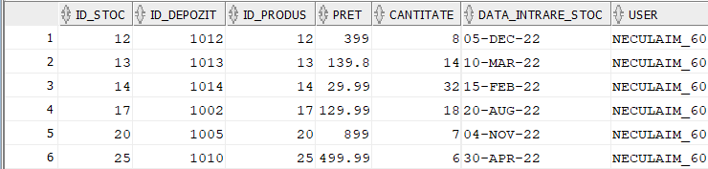

1. Să se selecteze id-ul si denumirea depozitelor care se află in județul Cluj.

SELECT d.id_depozit,d.denumire_depozit FROM depozite d,locatii_pr l

WHERE d.id_locatie=l.id_locatie

AND UPPER(l.judet) like 'CLUJ';

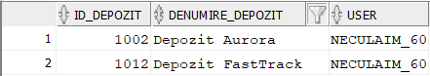

1. Să se afiseze id-ul si denumirea produselor care se află în depozitul cu denumirea “Depozit Nexus”.

SELECT p.id_produs, p.denumire_produs FROM produse_pr p, stocuri s, depozite d

WHERE p.id_produs=s.id_produs

AND d.id_depozit=s.id_depozit

AND UPPER(d.denumire_depozit) LIKE 'DEPOZIT NEXUS';

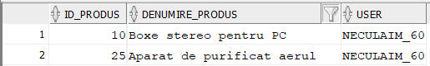

1. Să se afișeze numărul total de tipuri de produse pentru fiecare categorie de produs

SELECT categorie_produs, COUNT(*) AS nr_tipuri_produse

FROM produse_pr

GROUP BY categorie_produs;

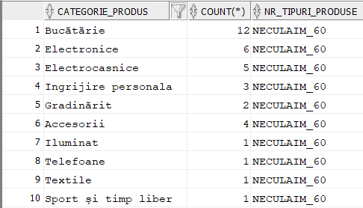

1. Să se calculeze valoarea totală a produselor aflate în fiecare depozit.

SELECT d.id_depozit,d.denumire_depozit,sum(s.pret*s.cantitate) from produse_pr p,stocuri s,depozite d

WHERE p.id_produs=s.id_produs

AND d.id_depozit=s.id_depozit

GROUP BY d.id_depozit,d.denumire_depozit;

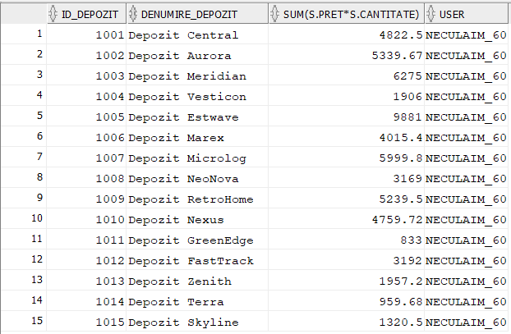

1. Să se calculeze valoarea totala a produselor aflate în depozite, grupate în funcție de orașul din care fac parte.

SELECT l.oras, sum(s.pret*s.cantitate)

FROM locatii_pr l, depozite d, stocuri s, produse_pr p

WHERE p.id_produs=s.id_produs

AND d.id_depozit=s.id_depozit

AND l.id_locatie=d.id_locatie

GROUP BY l.oras;

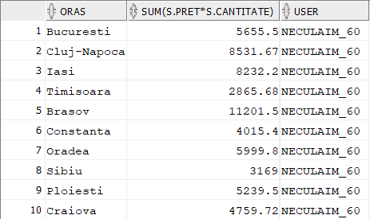

1. Să se selecteze denumirea, numele si prenumele responsabilului depozitelor care au valoarea totala a stocurilor de produse mai mare de 4500 de lei.

SELECT d.id_depozit,d.denumire_depozit,d.nume_responsabil ,sum(s.pret*s.cantitate) Valoare_Toatala

FROM produse_pr p,stocuri s,depozite d

WHERE p.id_produs=s.id_produs

AND d.id_depozit=s.id_depozit

GROUP BY d.id_depozit, d.denumire_depozit, d.nume_responsabil

HAVING sum(s.pret*s.cantitate)>4500;

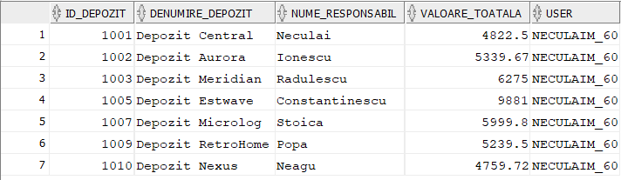

1. Să se selecteze id-ul și denumire fiecarui produs care nu se află în nici unul din stocurile depozitelor.

SELECT p.id_produs,p.denumire_produs

FROM produse_pr p,stocuri s

WHERE p.id_produs=s.id_produs(+)

AND id_stoc is null;

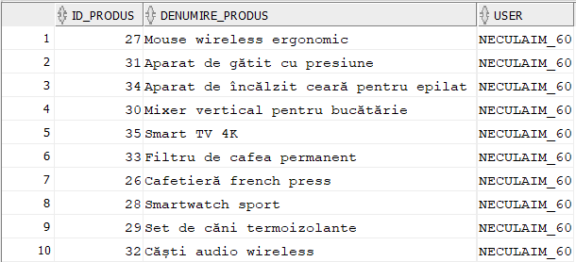

1. Să se modifice prețul produselor care sunt în stoc din anul 2020 astfel încât acesta să scadă cu 10%.

UPDATE stocuri

SET pret = pret * 0.9

WHERE EXTRACT(YEAR FROM data_intrare_stoc) = 2020;

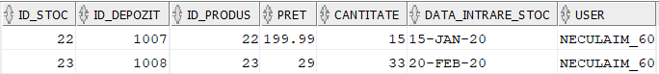ÎNAINTE

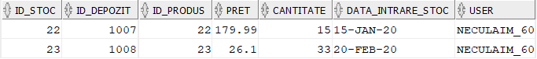DUPĂ

1. Să se modifice cantitate produselor care sunt în stoc și fac parte din categoria produselor de ‘GRADINĂRIT’ astfel încât aceasta să scadă cu 5 unități.

UPDATE stocuri

SET cantitate=cantitate-5

WHERE stocuri.id_produs in (

SELECT id_produs FROM produse_pr WHERE UPPER(categorie_produs) like 'GRADINĂRIT');

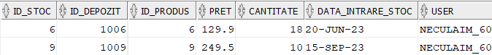 ÎNAINTE

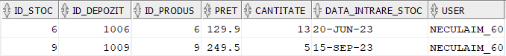 DUPĂ

1. Să se selecteze toate produsele din depozitul care are denumirea ‘Zenith’ și a căror dată de intrare în stoc este in luna martie.

SELECT p.id_produs,p.denumire_produs,s.data_intrare_stoc

FROM stocuri s,produse_pr p,depozite d

WHERE p.id_produs=s.id_produs

AND d.id_depozit=s.id_depozit

AND TO_CHAR (data_intrare_stoc) LIKE '%MAR%'

AND LOWER(d.denumire_depozit) LIKE '%zenith%' ;



1. Să se selecteze toate stocurile care se afla in depozite de mai putin de 200 de zile si denumirea depozitului din care face parte fiecare.

SELECT s.id_stoc,d.denumire_depozit,TRUNC(sysdate - data_intrare_stoc) zile_stoc_in_depozit

FROM stocuri s,depozite d

WHERE d.id_depozit=s.id_depozit

AND sysdate - data_intrare_stoc < 200;

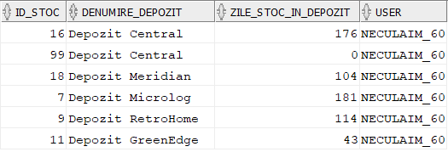

1. Să se selecteze toti furnizorii a caror adresa de email incepe cu ‘info’.

SELECT * FROM furnizori

WHERE LOWER( SUBSTR (adresa_email, 0, 4)) ='info';

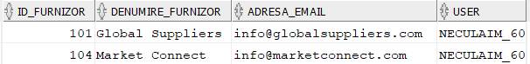

1. Să se determine diferit disponibilitatea fiecărui produs prezet în toate depozitele în funcție de cantitatea totala disponibila din acel produs astfel:
   1. Când cantitatea este mai mica de 20 de bucăți atunci disponibilitatea este ‘Stoc limitat’
   2. Când cantitatea este cuprinsă între 20 și 35 de bucăți atunci disponibilitatea este ‘Stoc moderat’
   3. Când cantitatea este mai mare de 35 de bucăți atunci disponibilitatea este ‘Stoc suficient’

Să se afiseze inregistrarile in ordine crescătoare a cantității totale.

SELECT p.id_produs,p.denumire_produs,sum(s.cantitate),

CASE

WHEN SUM(s.cantitate)<20 THEN 'Stoc limitat'

WHEN SUM(s.cantitate) BETWEEN 20 AND 35 THEN 'Stoc moderat'

WHEN SUM(s.cantitate)>35 THEN 'Stoc suficient'

END disponibilitate

FROM produse_pr p,stocuri s

WHERE p.id_produs=s.id_produs

GROUP BY p.id_produs,p.denumire_produs

ORDER BY SUM(s.cantitate);

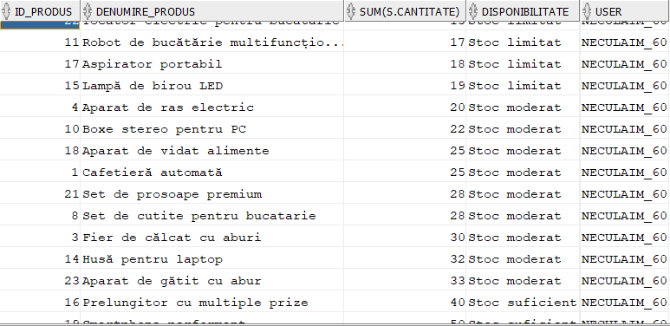

1. Să se selecteze id-ul produsului, denumirea produsului și id-ul stocului din care face parte pentru toate produsele, chiar și cele care nu se afla în nici un stoc. Pentru produsele care nu se afla în nici un stoc, valoare NULL din coloana ‘id_stoc’ să se înlocuiască cu cifra 0.

SELECT p.id_produs,p.denumire_produs,NVL(s.id_stoc,0)

FROM produse_pr p,stocuri s

WHERE p.id_produs=s.id_produs(+);

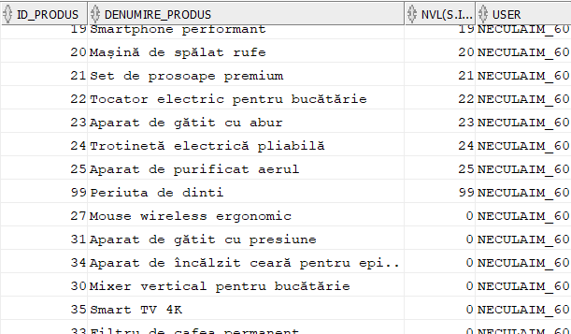

1. Să se afișeze atât depozitele care au în stoc produse din categoria ‘GRADINĂRIT’ cât și depozitele care au în stoc produse din categoria ‘ACCESORII’.

SELECT d.* FROM depozite d,stocuri s, produse_pr p

WHERE d.id_depozit=s.id_depozit

AND s.id_produs=p.id_produs

AND UPPER(p.categorie_produs) LIKE 'ACCESORII'

UNION

SELECT d.* FROM depozite d,stocuri s, produse_pr p

WHERE d.id_depozit=s.id_depozit

AND s.id_produs=p.id_produs

AND UPPER(p.categorie_produs) LIKE 'GRADINĂRIT';

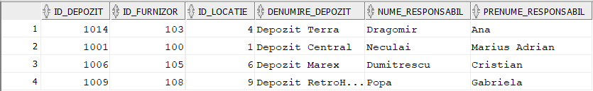

1. Sa se creeze o tabelă vitruală care sa conțină id-ul și denumire depozitelor, denumirea furnizorilor fiecărui depozit, orașul, adresa și codul poștal aferent fiecărui depozit. Înregistrările să se ordoneze după id-ul depozitelor.

CREATE VIEW gestiune_depozite AS

SELECT d.id_depozit ,d.denumire_depozit,f.denumire_furnizor,l.oras,l.adresa,l.cod_postal

FROM depozite d,locatii_pr l,furnizori f

WHERE d.id_locatie=l.id_locatie

AND d.id_furnizor=f.id_furnizor

ORDER BY d.id_depozit;

SELECT * FROM gestiune_depozite;

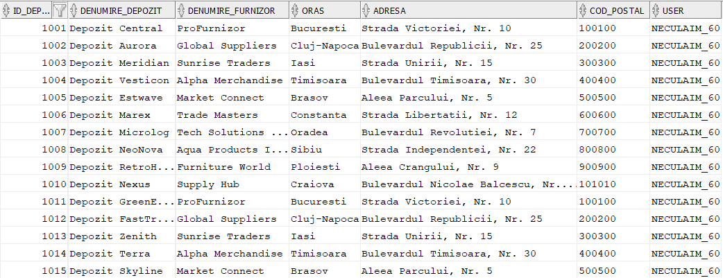

1. Să se afișeze toate produsele și cantitățile disponibile în depozite mai puțin cele care fac parte din categoria ‘Bucătărie’, ‘Gradinărit’ și ’Accesorii’.

SELECT p.id_produs,p.denumire_produs,sum(s.cantitate)

FROM produse_pr p,stocuri s

WHERE p.id_produs=s.id_produs

GROUP BY p.id_produs,p.denumire_produs

MINUS

SELECT p.id_produs,p.denumire_produs,sum(s.cantitate)

FROM produse_pr p,stocuri s

WHERE p.id_produs=s.id_produs

AND (UPPER(p.categorie_produs)='BUCĂTĂRIE' or UPPER(p.categorie_produs)='GRADINĂRIT' or UPPER(p.categorie_produs)='ACCESORII')

GROUP BY p.id_produs,p.denumire_produs;

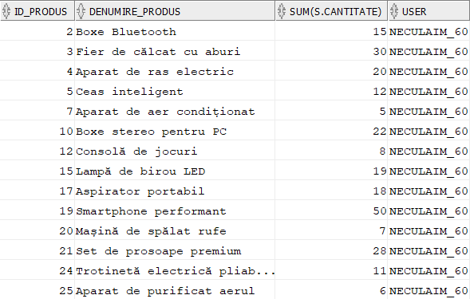

1. Să se introducă un nou produs în tabela produse_pr cu id=99, denumire=’Periuta de dinti’, categorie=’Ingrijire personala’.

Să se creeze un nou stoc în tabela stocuri cu id=99, pentru depozitul cu id=1001 care să conțină 10 bucăți din produsul cu id=99 la prețul de 25 lei și data de intrare în stoc să fie data curentă a sistemului.

INSERT INTO produse_pr (id_produs, denumire_produs, categorie_produs)

VALUES (99, 'Periuta de dinti', 'Ingrijire personala');



INSERT INTO stocuri (id_stoc, id_depozit, id_produs, pret, cantitate, data_intrare_stoc)

VALUES (99, 1001, 99, 25, 10, SYSDATE);



1. Să se selecteze id-ul produselor care au fost furnizate de furnizorul cu id_furnizor=100, denumire_produs și id-ul depozitului din care face parte.

SELECT DISTINCT p.id_produs,p.denumire_produs,d.id_depozit

FROM produse_pr p,furnizori f,depozite d,stocuri s

WHERE f.id_furnizor=d.id_furnizor

AND d.id_depozit=s.id_depozit

AND s.id_produs=p.id_produs

AND f.id_furnizor=100;

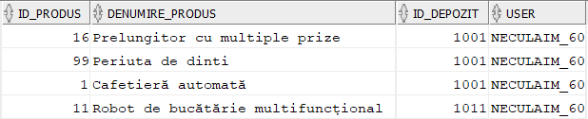

1. Să se selecteze locațiile în care depozitele au mai mult de 40 de bucati de produse. Înregistrările să se afiseze în ordine crescătoare dupa numărul de produse.

SELECT l.*,sum(s.cantitate) nr_buc_produse

FROM produse_pr p,depozite d,stocuri s,locatii_pr l

WHERE l.id_locatie=d.id_locatie

AND d.id_depozit=s.id_depozit

AND p.id_produs=s.id_produs

GROUP BY l.id_locatie,l.adresa,l.cod_postal,l.oras,l.judet

HAVING sum(s.cantitate)>40

ORDER BY sum(s.cantitate);

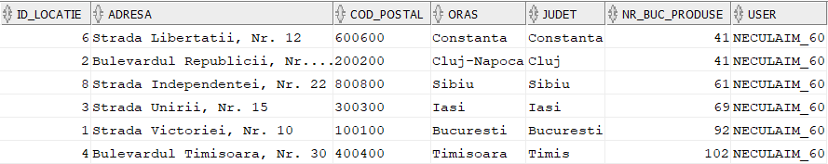

1. Să se șteargă iar apoi să se recupereze tabela ‘locatii_pr’.

DROP TABLE stocuri cascade constraints;

FLASHBACK TABLE stocuri TO BEFORE DROP;

--refacerea legaturilor dintre tabele

ALTER TABLE stocuri

ADD CONSTRAINT fk_stocuri_d FOREIGN KEY(id_depozit) REFERENCES depozite(id_depozit);

ALTER TABLE stocuri

ADD CONSTRAINT fk_stocuri_p FOREIGN KEY(id_produs) REFERENCES produse_pr(id_produs);

1. Să se creeze un sinonim pentru tabela locatii_pr cu denumirea ‘locatii_depozite’.

CREATE SYNONYM locatii_depozite FOR locatii_pr;

SELECT * FROM locatii_depozite;

 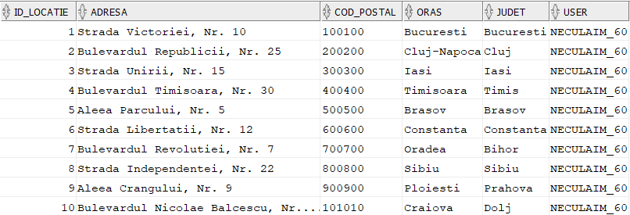

1. Să se creeze un raport în care să se afiseze cate produse sunt în fiecare depozit, totalul cantitatilor de produse din fiecare depozit, si totalul pentru toate depozitele.

SELECT NVL(TO_CHAR(d.id_depozit),'Toate depozitele') Depozit,

NVL(TO_CHAR(s.id_produs),'Total cantitate produse') Produs

,SUM(s.cantitate) cantitate ,LPAD(' ',5)||user as Utilizator

FROM stocuri s,depozite d

WHERE s.id_depozit=d.id_depozit

GROUP BY ROLLUP(d.id_depozit,s.id_produs)

ORDER BY d.id_depozit;

